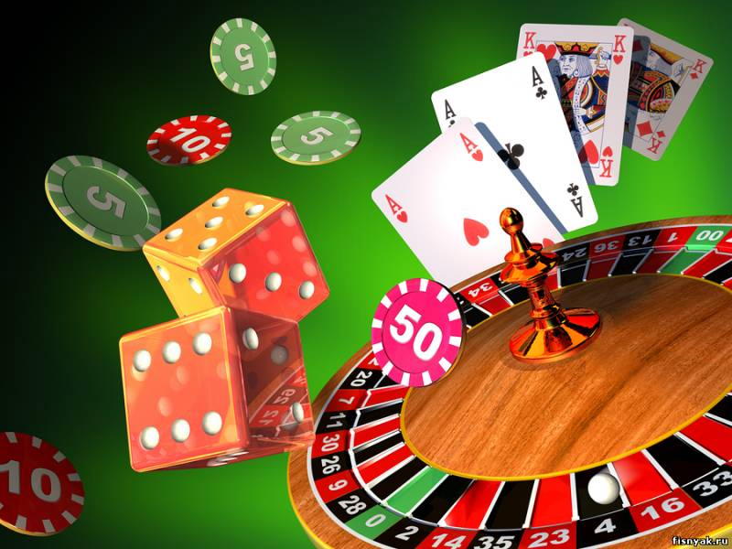

 | Министерство образования и науки Пермского края
 | Государственное бюджетное профессиональное образовательное учреждение «Кунгурский центр образования № 1»

Интеллектуальное казино

МЕТОДИЧЕСКАЯ РАЗРАБОТКА
внеурочного занятия по истории

 | Ф.И.О.
Разработал: преподаватель истории и обществознания ГБПОУ «Кунгурский центр образования №1» | Тимшина М.А.  2022 г.

Методическая разработка занятия по истории по теме «Интеллектуальное казино»
Составитель:
Тимшина М.А. - преподаватель обществоведческих дисциплин ГБПОУ «Кунгурский центр образования №1», высшая квалификационная категория.

В методической разработке представлены материалы внеурочного занятия по теме «Интеллектуальное казино».
Разработка состоит из пояснительной записки, технологической карты и конспекта занятия, перечня используемой литературы и приложений.
Методическая разработка составлена в соответствии с нормативными документами, регламентирующими требования оформления работ в средних профессиональных образовательных учреждениях.


Согласовано на заседании методического совета
Протокол №4 от 28.11.2021 г.
Председатель МС
_____________________________

Зам. директора по НМР/О.П.Третьякова/

СОДЕРЖАНИЕ

ВВЕДЕНИЕ 3
- ОСНОВНАЯ ЧАСТЬ
  - Проект внеурочного занятия 5
  - Технологическая карта внеурочного занятия 6
  - Ход внеурочного занятия 8
ЗАКЛЮЧЕНИЕ 14
ЛИТЕРАТУРА 15
ПРИЛОЖЕНИЕ 16

Введение
В настоящее время особое внимание начали уделять развитию творческой активности и интересу обучающихся к предметам. Проводятся различные конкурсы, олимпиады, турниры, викторины. Это говорит о том, что принцип активности обучающихся в процессе обучения был и остается одним из основных в дидактике. Под этим понятием подразумевается такое качество деятельности, которое характеризуется высоким уровнем мотивации, осознанной потребностью в усвоении знаний и умений, результативностью и соответствием социальным нормам.
Такого рода активность сама по себе возникает нечасто, она является следствием целенаправленных управленческих воздействий и организации педагогической среды, то есть применяемой педагогической технологии.
Любая технология обладает средствами, активизирующими деятельность обучающихся. К таким технологиям можно отнести игровые технологии, которые применяю на уроках истории и обществознания.
Девиз моей деятельности: «Учение без принуждения». Задача – сделать процесс обучения занимательным, создать бодрое рабочее настроение. Облегчить преодоление трудностей в усвоении учебного материала.
Я убедилась, что на таких уроках обучающиеся работают более активно. Особенно радует, что те обучающиеся, которые учатся неохотно, на таких уроках работают с большим увлечением. Если же урок построен в форме соревнования, то соответственно у каждого обучающегося возникает желание победить, а для этого они должны иметь хорошие знания.
Историческое образование закладывает основы пространственного мышления, формирует культуру личности, способствует развитию комплексного стиля мышления, формированию целостной картины мира.
Объяснительно-иллюстративная передача знаний недостаточно побуждает обучающихся анализировать и обобщать получаемую информацию.
Использование игр в обучении истории решает множество задач одновременно:
- игры способствуют становлению творческой личностью обучающегося;
- формируют умения выделять проблемы;
- развивают познавательный интерес к предмету;
- стимулируют к поиску решений формирования собственных позиций.
Во время проведения внеучебного занятия выстраивается достижение определенных целей:
Образовательные:
- Обогащение знаний по дисциплине
Развивающие:
- Развитие познавательных интересов, потребностей, исследовательской активности;
- Развитие быстроты мышления и коммуникативных способностей;
- Развитие интеллектуального потенциала обучающихся.
Воспитательные:
- Стимулирование стремления к самовоспитанию, самосознанию, самооценке, к самостоятельному принятию решений;
- Формирование чувства ответственности и потребности в сотрудничестве.
На данном занятии обеспечиваются условия для проявления и развития индивидуальности обучающихся, создаются ситуации, позволяющие им проявлять собственные способности и возможности.
Успех работы преподавателя зависит главным образом от его мастерства. Оно проявляется в умении творчески решать вопросы обучения, вызывать у обучающихся живой интерес, любовь к своему предмету, заставлять их мыслить, активно работать, рассуждать.
Освоение исторических знаний, овладение умениями, развитие познавательных интересов, интеллектуальных и творческих качеств личности обучающегося, воспитание эмоционально-ценностного отношения к миру, формирование способностей эффективно реализовывать полученные знания и умения в повседневной практике будет наиболее успешными, если учебная и внеучебная деятельность осуществляется в рамках игровой технологии и построена на принципах личностно-ориентированного и развивающего обучения.
Основная часть
1.1. Проект внеурочного занятия.
Тема: Интеллектуальное казино
Вид занятия: общегеологической направленности
Время: 30 минут
Цели:
1.Цель личностного развития (воспитательная): стимулирование стремления к самовоспитанию, самосознанию, самооценке, к самостоятельному принятию решений, формирование чувства ответственности.
2.Развитие метапредметных компетенций:
- развивать умения сопоставлять, сравнивать, выявлять существенные признаки, анализировать, обобщать, строить высказывания;
- развитие умения оценивать и анализировать свою деятельность;
- развитие диалогических умений и монологической речи.
3.Развитие предметных знаний: формирование исторических понятий, приобретение картографических знаний при работе с атласом и контурной картой, интерактивной доской.
Методы обучения:
- по способу передачи и восприятия учебной информации: системно – деятельностное обучение.
Межпредметные связи: математика, география, эстетика, информатика.
Обеспечение занятия:
Наглядные пособия: электронные презентации «Интеллектуальное казино», «Черный ящик».
Раздаточный материал:
Оценочные листы, памятки о правилах игры, поле для ставок, фишки, карточки
ТСО: компьютер, экран, мультимедийный проектор.

1.2. Технологическая карта внеучебного занятия
Этапы урока | Задачи, решаемые на каждом этапе | Деятельность преподавателя | Деятельность обучающихся | Формы, методы, средства обучения | Предполагаемый результат | Время, (мин.)
1.  Организационный момент | Создать благоприятные условия для взаимодействия преподавателя и обучающихся на занятии. | Приветствие обучающихся, настрой на работу. | Подготовка к занятию. | Словесная.  Слайд 1 | Положительный эмоциональный фон на уроке, готовность к работе. | 1
2.  Обоснование темы и целей занятия | Поставить перед обучающимися цели и задачи. Мотивировать обучающихся к работе на занятии. | Ознакомление обучающихся с темой занятия, обоснование целей. Чтение стихотворения. | Осознание темы занятия. Восприятие стихотворения и музыки. | Информационно-продуктивный.  Слайд 2. (Стихотворение). | Мотивация к работе. | 2
3.  Актуализация опорных знаний | Повторить ранее полученные знания. | Проверка знаний обучающихся по изученным темам. Показ слайдов. | Отвечают на поставленные вопросы. Получают баллы за правильные ответы. | Устный опрос.  Слайды 3-11. | Повторение и закрепление предыдущих знаний. | 2
5.  Закрепление  материала | Обобщить знания, полученные на занятии. | Организация работы обучающихся. | Написание мини-сочинения «Загадки истории». | Самостоятельная работа.  Слайд. «Загадки истории». | Обобщение знаний. Проверка знаний. | 5
6.  Рефлексия | Диагностировать эмоциональное состояние обучающихся. Организовать обратную связь. Оценить работу учащихся на уроке. | Постановка вопроса с продолжением фразы. Подсчет фишек и выставление отметок. заполнение оценочного листа по итогам занятия. | Рефлексия обучающихся.  Ответы на вопросы. | Беседа. | Положительное эмоциональное состояние обучающихся. активность обучающихся в момент образования связи. | 3
7.  Задание на дом. | Дать установку на применении творчества и фантазии выполнении творческого задания. | Пояснение, комментарии к домашнему заданию. | Запись в тетрадь. | Живое слово преподавателя | Готовность к выполнению домашней работы. | 2
Время проведения – 30 минут.

1.3. Ход внеурочного занятия
Организационный момент
Формулировка темы внеурочного занятия.
Педагог: Добрый день дорогие умники!
Я приветствую вас в нашем интеллектуальном казино. Звучит музыка.
В цепи человек стал последним звеном,
И лучшее все воплотится лишь в нем.
Как тополь, вознесся он гордой главой,
Умом одаренный и речью благой,
Вместилище духа и разума он-
Весь мир бессловесных ему подчинен. (Фирдоуси)
Педагог:
Пусть эти слова станут эпиграфом нашего занятия.
Педагог:
Показывает слайд «Условия игры».
А теперь начинаем нашу игру. Наше казино-это место, где каждый кто честен, смел и безизвестен, может заработать деньги не как-нибудь, а своим собственным умом. Только деньги у нас особенные. Это банкноты достоинством в «один ум». Как говорится :один ум хорошо,а два лучше. Причем в течение игры вы сможете как увеличить свое умственное состояние, так и стать банкротом, потеряв все свои таланты. В игре вас ждут разные задания.1 этап игры:18 вопросов из истории Древнего мира; 2 этап: индивидуальное первенство на звание «Самый мудрый».На 2 этапе предполагаются вопросы на смекалку, игра «Черный ящик». Я называю вопрос, а вы если решитесь отвечать, должны сделать ставку в «один ум».В случае удачи ваша ставка удваивается, вы зарабатываете еще «один ум».Если вы ошибаетесь, то ваши «умы» пополнят кассу нашего казино. Условия игры просты: я задаю вопрос и даю 3 варианта ответов. Вы должны выбрать правильный и поднять табличку с цифрой:1,2,3.

Обучающиеся:
Делают первую пробную ставку.
Педагог: Показывает слайд. Внимательно слушаем вопросы и делаем ставки.
1. Вопрос: Древние египтяне создали много мифов. Если бы действующие лица древнеегипетских мифов заговорили, кто мог бы сказать о себе такие слова: «Каждую ночь, когда все люди спят, отдыхая от дневных трудов, я принимаю бой со страшным и свирепым противником. Он само зло. Он мой извечный враг. Он меня жалит, желая погубить. Я дрожу, мое сердце в огне, мое тело в поту, влага выступает на лице, словно в летнюю жару. Наконец, мне удается одержать победу ,но, увы ,не навсегда. Впереди все новые и новые бои.
Ответы:
1.Сет (пустыня)
2.Амон-Ра (солнце)
3.Анубис (бог мертвых)
Обучающиеся делают ставки и отвечают на вопросы ( поднимают таблички с номерами ответов).
2.Вопрос: В наши дни люди используют различные материалы: дерево, камень, металлы, пластмассу, стекло и многое другое. В Двуречье буквально у всех под ногами находился замечательный природный материал. Согласно мифам из этого материала боги создали первого человека. Что это за материал?
Ответы:
1. Песок;
2.Глина;
3.Щебень
3.Вопрос:В сказках рассказывается ,что мальчик превратился в козленочка, камень в гору, гребень –в густой лес. С какими верованиями связаны эти загадочные превращения?
Ответы:
1.Вера в колдовство;
2.Вера в оборотней;
3.Вера в душу.

4 Вопрос. Примерно сто лет назад археологи нашли столб из черного камня.
На котором была высечена надпись клинописными знаками: «законы установлены для того, чтобы погубить беззаконие и злых, чтобы сильный не притеснял слабого». Кто установил в государстве эти законы?
Ответы:
1.Тутмос;
2.Хаммурапи;
3.Эгей.
5 Вопрос. «Благородный человек винит себя, а ничтожный других».Кому из древних принадлежит это высказывание?
1.Сократу;
2.Конфуцию;
3.Фукидиду.
6 Вопрос. Конфуций в свое время сказал: «Учиться и время от времени повторять изученное, разве это неприятно». Повторим знания по математике. Сколько полных веков продолжается наша эра?
Ответы:
1.20 веков;
2.21 век;
3.10 веков.
7 Вопрос.Кто из героев мифов мог бы сказать следующие слова? «Приятно,что говорить ,когда именем отца назвали на века беспредельное море! Но как бы хотел, чтобы этого не произошло».
Ответы:
1.Геркл;
2.Тесей;
3.Одиссей.
8 Вопрос:Кто из героев мифов мог бы сказать о себе такие слова? «Благодаря мне жилища людей стали светлыми в самые темные вечера. За что же царь богов и людей так жестоко карает меня?»
1.Прометей;
2.Гефест;
3.Дедал.
9 Вопрос. Где был придуман первый алфавит?
1.Финикия;
2.Нубия;
3.Египет.
10.Вопрос. Вопрос касается темы искусства. Девять сестер – богинь, покровительниц поэзии, науки и искусства:
1.Нимфы;
2.Сирены;
3.Музы.
11Вопрос. Вождь афинского демоса в5 веке до н.э:
1.Сократ;
2.Перикл;
3.Драконт.
12 Вопрос. Храм в Афинах, посвященный покровительнице города.
1.Акрополь;
2.Парфенон;
3.Гирей.
13 Вопрос. Первое орудие труда первобытного человека ?
1.Мотыга;
2.Заостренный камень;
3.Плуг.
14 Вопрос.Как называлось в Египте высушенное тело, обмотанное бинтами?
1.Амулет;
2.Саркофаг;
3.Мумия.
15 Вопрос. Первое домашнее животное, прирученное человеком:
1.Корова;
2.Лошадь;
3.Собака.
16 Вопрос. И снова история Древней Греции. Пан - греческое божество он был богом стад, покровителем пастухов, а затем всей природы. Пан мог наслать
такой страх, что человек бросался бежать, не разбирая дороги, через леса, через горы, по краю пропасти, не замечая , что бегство грозит ему гибелью. От имени Пана возникло слово паника и выражение «панический страх». Греки считали, что таким страхом он поразил персов в битве. Где произошла эта битва?
1.под Марафоном;
2.Фермопильское ущелье;
3.у острова Саламин.
Педагог: Прошу всех сосредоточиться. Вопрос сложный. Делаем ставки.
17.Вопрос. Чем заканчивается поэма Гомера «Илиада»?
1.похоронами Гектора;
2.взятием Трои;
3.возвращением Одиссея в Итаку.
18.Вопрос. В наши дни в память о подвиге афинского юноши, принесшего весть о победе в Марафонской битве, проводится состязание – Марафонский бег. Сколько это километров?
1.15 км;
2.39 км 400 м;
3.42 км 195 м.
Обучающиеся делают ставки и отвечают на вопросы.(поднимают таблички с ответами).
Педагог: Один из древнейших философов сказал так: «Сын мой! От юности твоей предайся учению, и до седин твоих найдешь мудрость».Но мы до седин ждать не будем, а посчитаем « умы» каждой команды.
Пока идет подсчет голосов мы проведем 2 этап игры ,который называется «Самый мудрый».От команды нужно выбрать по одному человеку, который примет участие в игре «Черный ящик» и принесет баллы команде. Если ответ будет правильным, игроку присуждается пять « умов».
Внимание, черный ящик.
Вопрос первый: В нем находится предмет, который принадлежит богу виноделия Дионису (ответ: кисть винограда).
Вопрос второй: Предмет, который лежит на дне ящика, стал причиной Троянской войны (яблоко).
Вопрос третий: Предмет, лежащий в ящике, является наказанием и орудем труда легендарного Сизифа (камень).
Вопрос четвертый: В этом ящике лежит то, что указало дорогу одному из героев Древней Греции (клубок ниток)
Вопрос пятый: Предмет, который находится в этом ящике, мог бы принадлежать богу любви, Амуру (стрела).
Вопрос шестой: Предмет, находящийся в ящике послужил мерой наказания отцом своих дочерей Данаид (бочка).
Педагог: Подведем итоги нашей игры. Посчитаем у кого больше количество «умов» и наградим счастливчиков.
Обучающиеся: получают призы по итогам работы.
Отвечают на вопрос: Какие загадки истории им известны?
Рефлексия: оцените игру ваших соперников по пятибалльной шкале.
Домашнее задание на выбор:
- Составить презентацию по теме: « Легенды моего города».
- Составить кроссворд по теме: «Исторические персонажи Древнего мира».

Литература

- Комарова О. Организация подготовительного этапа ролевой игры // Новое образование.-2019.- №2.с.28-30.
- В.П.Беспалько. Слагаемые педагогических технологий. М.Педагогика.1989.с.169.
- Г.В.Партицкая . Игровые формы на уроках истории// Преподавание истории и обществознания в школе.-2015.-№10.
- Г.К.Селевко. Энциклопедия образовательных технологий.М.2020.
- Якиманская И.С. Личностно-ориентированное обучение.М.2019.

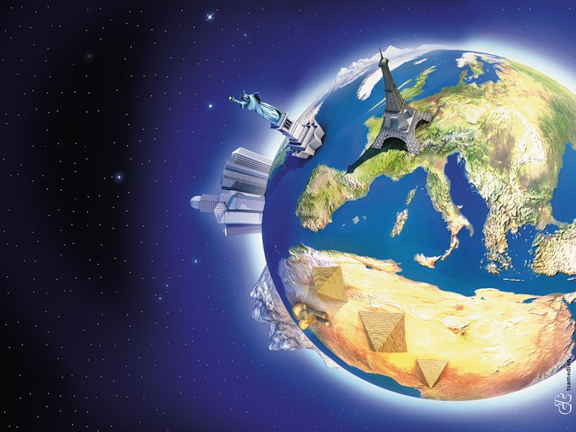
ПРИЛОЖЕНИЕ

№ вопроса | Ставка | Баллы | Бонусы (вычеты) | Итог
1.
2.
3.
4.
5.
6.
7.
8.
9.
10.
11.
12.
13.
14.
15.
16.
17.
18.

